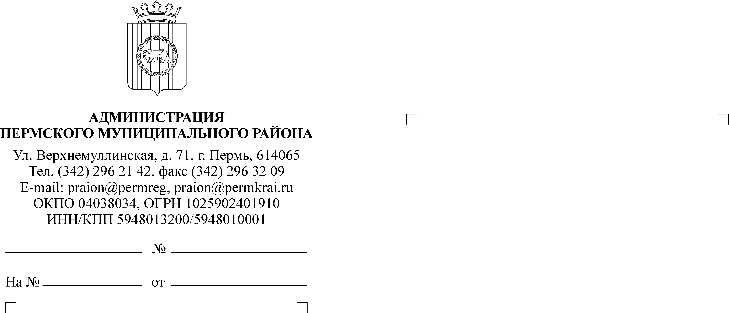

Редакция газеты «НИВА»

КОМИТЕТ
ИМУЩЕСТВЕННЫХ ОТНОШЕНИЙ
АДМИНИСТРАЦИИ ПЕРМСКОГО
МУНИЦИПАЛЬНОГО РАЙОНА
614065, г. Пермь, ул. Верхнемуллинская, д. 71,
Тел. (342) 296-21-51, 296-21-12
Тел/факс 296-23-35
Просим опубликовать в газете объявление о результатах торгов:

ИНФОРМАЦИОННОЕ СООБЩЕНИЕ О РЕЗУЛЬТАТАХ ТОРГОВ
Комитет имущественных отношений администрации Пермского муниципального района сообщает, что согласно информационному сообщению о продаже муниципального имущества на открытом аукционе, опубликованному в газете «Нива» от 4 мая 2018 года № 18:
ЛОТ № 1 – 1-этажная панельная пристроенная часть жилого дома (аптека), лит.А-1, общая площадь 296,2 кв.м., кадастровый (условный) номер: 59:32:0890001:6107, адрес (местонахождение) объекта: Пермский край, Пермский район, Лобановское с/п, с. Лобаново, ул. Культуры, д.1.
сняты с торгов в связи с отсутствием заявок.

Председатель комитета Г.В. Мюресов

